Муниципальное общеобразовательное учреждение – средняя общеобразовательная школа

села ПрокудиноАткарского района Саратовской области

**Конспект открытого урока**

**по геометрии в 7 классе по теме:**

**«Треугольники. Обобщение.»**

**Учитель математики и физики:**

**Курочкина Людмила Геннадьевна**

**11 мая 2018 год.**

**Тема урока: «Треугольники. Обобщение.»**

**Цели:**

1. Обучающая: обобщить, систематизировать, расширить и углубить знания учащихся о треугольнике, закрепить навыки и умения при решения задач, используя определения и теоремы по данной теме.  
2. Развивающая: развивать математическую речь учащихся, их память, внимание, наблюдательность, умение сравнивать, обобщать, обосновано делать выводы, развивать умение преодолевать трудности при решении задач, а также познавательный интерес учащихся.  
3. Воспитывающая: воспитание навыков контроля и самоконтроля, воспитание правильной самооценки, аккуратности, внимательности, положительное отношение к обучению.  
  
**Задачи**:

1. Образовательная: знать определения и теоремы по данной теме, применять теоретические знания при решении устных, письменных и тестовых задач.  
2. Развивающие: умения выделять главное и существенное, сравнивать и обобщать имеющиеся знания, планировать и контролировать свою деятельность при выполнении заданий, развитие зрительной и слуховой памяти, внимания, математической речи и логического мышления.  
3. Воспитательные: воспитания трудолюбия, усидчивости, умения слушать других, умения высказывать свою точку зрения, проводить рассуждения, доказательства при выполнении заданий.  
  
**Тип урока**: урок обобщения и закрепления.

**Форма организации урока**: групповая, индивидуальная, фронтальная, парная.

**Методы**: репродуктивный, практический,

**Технологии**: ИКТ

**Оборудование**: интерактивная доска, раздаточный материал, презентация.

**Структура урока.**

|  |  |
| --- | --- |
| 1. Организационный момент | 1-1,5 мин |
| 1. Психологический настрой. | 2 мин |
| 1. Сообщение темы и целей урока | 2 мин |
| 1. Составление схемы: «Паучок» (работа в паре) | 3 мин |
| 1. Продолжи фразу… | 1 мин |
| 1. Повторение пройденного материала   (метод «Перестрелка») | 2,5 мин |
| 1. Графический диктант | 1. мин |
| 1. Решение задач на готовых чертежах. | 6 мин |
| 1. 3 минуты наедине с экзаменом (задача с решу ОГЭ) | 1. мин |
| 1. Физкульминутка | 1 мин |
| 11.Найди ошибку | 2 мин |
| 12.Работа на компьютере | 2 мин |
| 13. Лабораторная работа в группе (с/р) с проверкой по эталлону | 5 мин |
| 14. Тестирование | 2,5 мин |
| 15. Соедини между собой (взаимопроверка) | 1,5 мин |
| 16.Анализ геометрических высказываний (ФИПИ) задание № 20 из ОГЭ | 3 мин |
| 17.Домашнее задание - дифференцированное (инструктаж) | 1,5 мин |
| 18.Рефлексия | 2 мин |

**Ход урока**

1. **Организационный момент 1,5 мин.**

Здравствуйте, дорогие ребята! Здравствуйте, уважаемые коллеги! Спасибо что выбрали время и посетили наш урок. Ребята, пожалуйста, проверьте свою готовность к уроку, всё ли у вас находится на парте. (Ответы детей)

Тогда начинаем мы урок,

На нем мы подведем итог.

Изученных глав проведем повторенье,

Задачи решим на закрепленье.

1. **Психологический настрой. 2 мин.**

Ребята! Я рада вас видеть сегодня на уроке в хорошем настроении.

Ведь самый лучший день – сегодня!

- самый лучший отдых - работа!

- самая лучшая работа - та, которую любишь!

- самая большая потребность – общение!

- самая большая радость – творчество!

- самая главная задача для нас –учёба!

А теперь улыбнитесь друг другу, нашим гостям и пожелайте хорошего настроения на урок.

(В паре улыбаются друг другу.Я желаю тебе, Даша, хорошего рабочего настроения.)

Я тоже вам желаю сегодня хорошей работы.

1. **Сообщение темы и целей урока 2 мин.**

Ребята, чтобы определить тему сегодняшнего урока, я предлагаю вам отгадать загадку:

Жили-были три подружки

В разных домиках своих.

Три веселых хохотушки –

Точками все звали их.

Между этими домами

Реки длинные текли.

Точки очень не хотели

Ножки промочить свои.

И тогда они решили

Между домиками взять

Сделать мостики большие,

Чтобы в гости прибегать.

Мост с мостом соединился,

Что же, в общем, получился?

Ответы детей. (Треугольник). Совершенно верно. Молодцы.

Скажите, это новая тема или вы её уже изучали? (Ответы детей)

Тогда уточним тему урока и запишем в тетради.

**Записываем тему урока «Треугольник. Обобщение.»**

Девизом на сегодняшний урок я взяла, вот такие слова. Потому что фигура треугольник, одна из главных в геометрии. Вам понятен девиз? Объясните? ( Очень много свойств, аксиом, теорем в геометрии изучается о треугольниках)

Эпиграф

*В старших классах каждый школьник*

*Изучает треугольник.*

*Три каких-то уголка,*

*А работы* — *на века*

*(Валентин Берестов)*

Чтобы у вас всё получилось хочу каждому подарить вот такой треугольник. (Даша, ты большая молодец! Саша, я верю в твои знания! Настя, ты умница!)

Какие цели мы поставим перед собой, как вы думаете, чем мы будем заниматься на уроке? (Ответы детей)

**Цели: обобщить, систематизировать, расширить и углубить знания учащихся о треугольнике, закрепить навыки и умения при решения задач, используя определения и теоремы по данной теме.**

Ребята, а сейчас я вам предлагаю разгадать анаграммы. Кто знает, что это такое?

**ГОЛУ, РЕНЬКО, ТОНАРОС.**

Какое слово лишнее? Почему? (угол, корень, сторона) Что объединяет остальные слова? (ответы детей).

**Совершенно верно, это** элементы треугольника.

4. (Работа в паре.Составление схемы «паучок» на доске, один словами, второй бумажный шаблон треугольника.) **3 мин.**

Вопрос: Дайте определение треугольника?

Треугольник

По сторонам: По углам:

Разносторонний Остроугольный

Равносторонний Прямоугольный

Равнобедренный Тупоугольный

1. **«Продолжи фразу…» 1 мин.**

Мы с вами вспомнили виды треугольников. А сейчас я вам прочитаю стихотворение, а вы поможете мне вставить пропущенные слова. Отвечайте хором. Готовы?

Зовусь я “Треугольник”,  
Со мной хлопот не оберётся школьник.  
По разному всегда я называюсь,  
Когда углы иль стороны даны:  
С одним тупым углом -*тупоугольный*  
Коль острых два, а третий - прям -*прямоугольный.*  
Когда мои все стороны равны.

Бываю я *равносторонний.*  
Когда же все разные даны,  
То я зовусь *разносторонним.*  
И если, наконец, равны две стороны,  
То *равнобедренным* я называюсь.

На слайде появляются виды называемых треугольников.

1. **Проверка домашнего задания происходит во время этой работы (метод «Перестрелка») 2, 5 мин.**

Давайте повторим все то, что мы учили на протяжении многих уроков. Это определения, теоремы, следствие, аксиомы. Для этого вам нужно ответить на вопросы, которые вы сами по цепочке будете задавать друг другу.

1. ***WRITEPEN*Графический диктант. 2 мин.**

У каждого ученика листочек для диктанта .

На вопросы учителя ученики должны отвечать либо «да»,либо «нет»

При ответе «да» ученик ставит значок  , при ответе

«нет» ставит значок .

Вопросы для диктанта:

1.Сумма углов треугольника равна 90°?

2.На рисунке 2 угол в 40° является внешним углом треугольника?

3. Две треугольника, которые можно совместить наложением, называются равными?

4.На рисунке 1 тупоугольный треугольник?

5.Прямоугольный ли это треугольник на рисунке 3?

6. Третий признак равенства треугольников называется: по трём сторонам?

7.Катетом прямоугольного треугольника является любая сторона треугольника?

8. Отрезок, соединяющий вершину треугольника с серединой противоположной стороны, называется медианой треугольника?

Все рисунки для диктанта отпечатаны на отдельных листах (смотри приложение 1) здесь они помещены общей таблицей.

После выполнения диктанта учитель показывает какой рисунок должен получится.

Ответ:

Каждый проверяет свою работу и ставит себе оценку. Нормы оценок:

Нет ошибок –«5»,одна ошибка – «4»,две ошибки –«3»,более двух ошибок – «2»

**Приложение 1**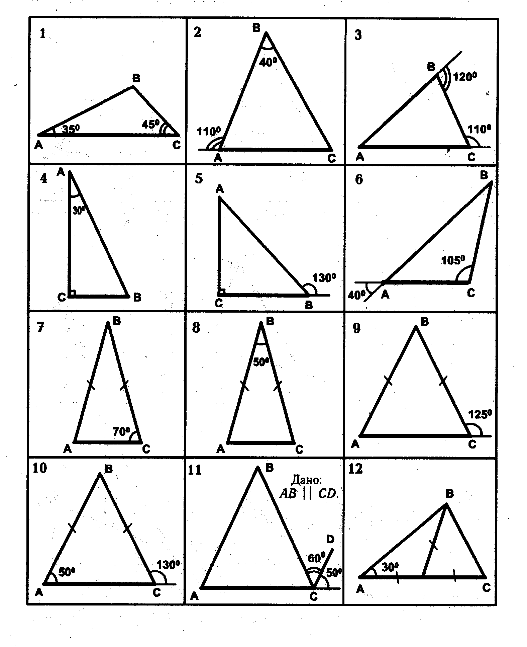

1. **Решение задач на готовых чертежах. 6 мин.**

1.

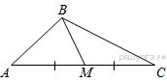В треугольнике АВС известно, что АС равно  58 см.,

ВМ - медиана, ВМ равно 37см. Найдите АМ**. Ответ: 29 см.**

2.В треугольнике АВС известно, что АС=16 см. ВМ= 12 см., ВМ - медиана, . Найдите АМ.

**Ответ: 8 см.**

3. В рав­но­бед­рен­ном тре­уголь­ни­ке *ABC* с ос­но­ва­ни­ем *AC* внеш­ний угол при вершине *C* равен 123°. Най­ди­те ве­ли­чи­ну угла *ABC*. Ответ дайте в градусах.

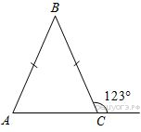

1. В тре­уголь­ни­ке *ABС* угол С равен 133°. Най­ди­те внешний угол при вершине  *C*. Ответ дайте в градусах. **Ответ: 47°. (65,7%)**
2. В тре­уголь­ни­ке *ABC* *AC* = *BC*. Внеш­ний угол при вер­ши­не *B* равен 115°. Най­ди­те угол *C*. Ответ дайте в градусах.

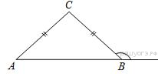**Ответ: 50°. (54,6%)**

5.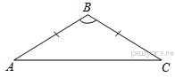В треугольнике АВС  известно, что АВ=ВС,угол АВС=108°. Найдите угол ВСА. Ответ дайте в градусах.

**6.** Один из острых углов прямоугольного треугольника равен 23°. Найдите его другой острый угол. Ответ дайте в градусах.

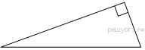

1. В рав­но­сто­рон­нем тре­уголь­ни­ке *ABC* бис­сек­три­сы *CN* и *AM* пе­ре­се­ка­ют­ся в точке *P*. Найдите ∠*MPN*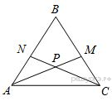
2. **3 минуты наедине с ОГЭ 3 мин.**

**1. Два ост­рых угла пря­мо­уголь­но­го тре­уголь­ни­ка от­но­сят­ся как 3:6. Най­ди­те боль­ший ост­рый угол. Ответ дайте в градусах. Ответ: 60°**

**2.В треугольнике два угла равны 42° и 65°. Найдите его третий угол. Ответ дайте в градусах. (Ответ: 73°)**

3.В треугольнике два угла равны 38° и 89°. Найдите его третий угол. Ответ дайте в градусах. **(Ответ: 53°)**

**10.Физкультминутка 1 мин.**

* **Тренажёр для глаз**

**По классу развешены 6 треугольников с цифрами. По команде учителя все ищут нужный треугольник и называют цифру, которой он обозначен.**

**-прямоугольный;**

**-равнобедренный;**

**-равносторонний;**

**-тупоугольный;**

**-остроугольный;**

**разносторонний.**

**11. Найди ошибку 2 мин.**  
Как известно, на ошибках учатся. Но лучше учиться на чужих ошибках. Учащиеся находят в представленных утверждениях ошибки и исправляют их.

* Если сторона и два угла одного треугольника соответственно равны стороне и двум углам другого треугольника, то такие треугольники равны.

**(прилежащие к ней)**

* Если три угла одного [треугольника равны трем углам другого треугольника](http://ogeogr.ru/hod-uroka-i-organizacionnij-moment/index.html), то такие треугольники равны.**(трём сторонам)**
* Если две стороны и угол одного треугольника соответственно равны двум сторонам и углу другого треугольника, то такие треугольники равны**.**

**(между ними)**

**12.Работа на компьютере 2 мин.**

**13. Лабораторная работа (с/р) в группе 5 мин.**

(Ребятам раздаются листы с печатной основой лабораторной работы в файлах)

Оборудование: масштабная линейка, транспортир.

В файле у вас 5 треугольников, разделите их между собой и выполните задание, написанное ниже.

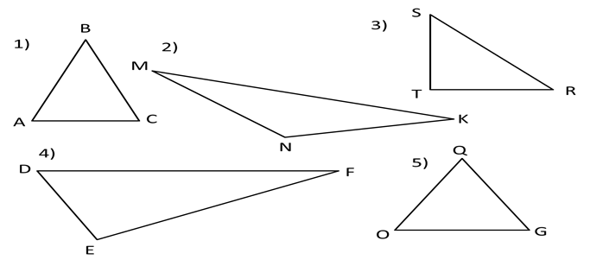

**Задание 1. Измерьте стороны треугольника ∆ АВС, запишите результат измерений:**

**АВ = ………см; BC = ………см; AC = ………см;**

**Задание 2. Равные стороны равнобедренного треугольника называются боковыми, а третья сторона – основанием. Найдите боковые стороны и основание:**

**∆MNK – боковые стороны:………………..; основание…………..;**

**Задание 3. Измерьте углы в треугольнике:**

**в ∆STR: S = ……; T = …….; R = …….**

**Задание 4. Проведите высоту в ∆ OQG**

**Задание 5. Проведите медиану в ∆ OQG**

**Задание 6. Проведите биссектрису в ∆ OQG**

**14. Тестирование 2,5 мин**

1) Фигура, состоящая из 3 точек, не лежащих на одной прямой, и 3 отрезков, попарно соединяющих эти точки.

* 1. Прямоугольник
  2. **Треугольник**
  3. Многоугольник

2) Луч, выходящий из вершины угла и делящий угол пополам.

1. Медиана
2. **Биссектриса**
3. Высота

3) Луч выходящий из вершины угла и падающий на противолежащую сторону под прямым углом.

1. Медиана
2. Биссектриса
3. **Высота**

4) Луч, выходящий из вершины угла и делящий противолежащую сторону на 2 равные части.

1. **Медиана**
2. Биссектриса
3. Высота

5) Треугольник, в котором есть угол 90 градусов.

1. Тупоугольный
2. **Прямоугольный**
3. Равнобедренный

6) Сумма 2 острых углов прямоугольного треугольника равна:

1. **90 градусов**
2. 180 градусов
3. 360 градусов

7)Треугольник, в котором есть тупой угол.

1. **Тупоугольный**
2. Прямоугольный
3. Остроугольный

8) Луч, падающий на прямую под прямым углом.

1. Параллель
2. Касательная
3. **Перпендикуляр**

9) Треугольник, в котором 2 стороны равны.

1. Равносторонний
2. **Равнобедренный**
3. Остроугольный

10) Соседние внешний и внутренний углы треугольника составляют:

1. **Смежные углы**
2. ВНЛУ
3. ВОУ

**15. Соедини между собой 1,5 мин.**

|  |  |
| --- | --- |
| **Вопрос** | **Ответ** |
| 1. Треугольник называется остроугольным, если у него… | лежит напротив прямого угла |
| 2. В треугольнике против большей стороны… | все углы острые |
| 3. В прямоугольном треугольнике гипотенузой называется сторона, которая… | всегда больше третьей стороны |
| 4. Сумма углов тупоугольного треугольника равна… | лежит больший угол |
| 5. В треугольнике сумма двух сторон | 180 градусов |

**ОДА ТРЕУГОЛЬНИКУ.**

О, треугольник, как ты прекрасен.

Как красив и богат,

Ибо ты имеешь три стороны.

Три угла, три вершины.

Ты один можешь быть:

И равнобедренным, и равносторонним,

И прямоугольным…

Ибо ты могуч…

…По тебе судят теоремы,

Тебе посвятили три признака равенства.

Ведь, чтобы доказать, что ты равен,

Нужно приложить силы.

**16. Анализ геометрических высказываний. (Задания с ФИПИ)**

**Укажите но­ме­ра верных утверждений**. **3 мин.**

1) В тупоугольном треугольнике все углы тупые. (нет)

**2) Если два угла тре­уголь­ни­ка равны, то равны и про­ти­во­ле­жа­щие им стороны.(да)**

3)Длина ги­по­те­ну­зы пря­мо­уголь­но­го тре­уголь­ни­ка больше суммы длин его катетов. (нет)

**Укажите но­ме­ра верных утверждений.**

1) Бис­сек­три­са равнобедренного треугольника, проведённая из вершины, про­ти­во­ле­жа­щей основанию, делит ос­но­ва­ние на две рав­ные части.(нет)

2)Треугольник у которого два угла острые, называется остроугольным.(нет)

**3)Если две сто­ро­ны и угол между ними од­но­го тре­уголь­ни­ка равны со­от­вет­ствен­но двум сто­ро­нам и углу между ними дру­го­го треугольника, то такие тре­уголь­ни­ки равны.(да)**

**Укажите но­ме­ра неверных утверждений.**

1)Один из углов тре­уголь­ни­ка все­гда не пре­вы­ша­ет 60 градусов.(да)

**2) Тре­уголь­ни­к со сто­ро­на­ми 1, 2, 4 существует.(нет)**

3)Сумма углов лю­бо­го треугольника равна 180° .(да)

**17. Домашнее задание: 1,5 мин.**

Вот заканчивается урок,

Скоро подведём итог,

Урок заканчивается и выполнен план.

Спасибо, ребята, огромное вам.

За то, что упорно и дружно трудились,

И знания точно уж вам пригодились

А теперь, внимание,

Домашнее задание.

Не вызовет оно проблем,

Решенье ход известен всем.

**На «3» - 1 задание.**

**На «4» - 2 задания.**

**На «5» - 3 задания.**

**СКАЗКА – ВОПРОС.**

Собрались представители всех видов треугольников на лесной поляне и стали обсуждать вопрос о выборе своего короля. Долго спорили и никак не могли придти к единому мнению. И вот один старый треугольник сказал: “Давайте отправимся все в царство треугольников. Кто придёт первым, тот и будет королём”. Все согласились***.***Рано утром отправились все в далёкое путешествие. На пути путешественников повстречалась река, которая сказала: “Переплывут меня только те, у кого все углы острые”. Часть треугольников осталась на берегу, остальные благополучно переплыли и отправились дальше. На пути им встретилась высокая гора, которая сказала, что даст пройти только тем, у кого хотя бы две стороны равны. Преодолевшие второе препятствие продолжили путь. Дошли до большого обрыва, где был узкий мост. Мост сказал, что пропустит тех, у кого все стороны равны. По мосту прошёл только один треугольник, который первым добрался до царства и был провозглашён королём.

*Вопросы****:***

1. Кто стал королём?
2. Кто был основным соперником?
3. Кто первым вышел из соревнования?

**Кроссворд**

|  |  |  |  |  |  |  |  |  |  |  |  |  |  |  |  |  |
| --- | --- | --- | --- | --- | --- | --- | --- | --- | --- | --- | --- | --- | --- | --- | --- | --- |
|  | ***6*** |  |  |  |  |  |  |  |  |  |  |  |  |  |  |  |
|  |  |  |  |  | ***8*** |  |  |  |  |  |  |  | ***10*** |  | ***11*** |  |
|  | ***1*** |  | ***7*** |  |  |  |  |  |  |  |  |  |  |  |  |  |
|  |  |  |  |  |  |  |  |  |  |  |  |  |  |  |  |  |
|  |  |  |  |  | ***2*** |  |  |  |  |  |  |  |  |  |  |  |
|  |  |  |  |  |  |  |  |  |  |  |  |  |  |  |  |  |
|  |  |  |  |  |  |  |  |  |  |  | ***9*** |  |  |  |  |  |
|  |  |  |  |  |  |  |  |  |  |  |  |  |  |  |  |  |
|  |  |  |  |  |  |  |  |  |  |  |  |  |  |  |  |  |
|  |  |  |  |  |  |  |  |  |  |  |  |  |  |  |  |  |
|  |  |  |  |  |  |  |  |  |  |  |  |  |  |  |  |  |
|  |  | ***3*** |  |  |  |  |  |  |  |  |  |  |  |  |  |  |
|  |  |  |  |  |  |  |  |  |  |  |  |  |  |  |  |  |
| ***4*** |  |  |  |  |  |  |  |  |  |  |  |  |  |  |  |  |
|  |  |  |  |  |  |  |  |  |  |  |  |  |  |  |  |  |
|  |  |  |  |  |  |  |  |  | ***5*** |  |  |  |  |  |  |  |

По горизонтали: 1. Прямые, пересекающиеся под прямым углом. 2. Признак равенства треугольников (по стороне и двум прилежащим к ней углам). 3. Отрезок, соединяющий вершину треугольника с серединой противолежащей стороны. 4. Треугольник с равными сторонами. 5. Признак равенства треугольников (по трем сторонам).

По вертикали: 6. Сторона треугольника, противолежащая прямому углу. 7. Треугольник с двумя равными сторонами. 8. Признак равенства треугольников (по двум сторонам и углу между ними). 9. Длина перпендикуляра, опущенного из данной точки на прямую. 10. Треугольник с прямым углом. 11. Перпендикуляр, проведенный из вершины треугольника на противоположную сторону.

**Тест на д/з к уроку «Треугольники. Обобщение.»**

1. **Сумма двух углов треугольника равна 60º, найти третий угол.**

1) 30º 2) 120º 3) 180º 4) 60º

1. **Треугольник является прямоугольным, у которого угол равен**

1) 180º 2) 90º 3) 60º 4) меньше 90º

1. **Треугольник называется равнобедренным, если у него**
2. две стороны равны
3. все стороны равны
4. все стороны разные
5. угол равен 90º
6. **Отрезок, исходящий из вершины треугольника и делящий противолежащую сторону пополам, называется**

1) высотой 2) биссектрисой 3) медианой 4) гипотенузой

1. **Найдите неизвестный угол треугольника.**

**35º**

**Бланк ответов:**

**Ф.И._________________________**

|  |  |  |  |  |
| --- | --- | --- | --- | --- |
| **Вопросы**  **ответы** | **1** | **2** | **3** | **4** |
| **1** |  |  |  |  |
| **2** |  |  |  |  |
| **3** |  |  |  |  |
| **4** |  |  |  |  |

**№5. Ответ______________**

**18. Рефлексия. 2 мин.**

Ребята, мы в начале урока ставили перед собой цели. Достигли ли мы их? Что нового узнали? Разобрались ли в данном материале? У вас на парте лежат красные и зеленые треугольники. Если сегодня на уроке, вам все было понятно и комфортно, поднимите зеленый треугольник. Если сегодня на уроке у вас возникли какие-то затруднения, не бойтесь, поднимайте красный треугольник, мы обязательно решим эти трудности вместе.

Известный французский архитектор говорил, что образование-это то, что остается после того, как все остальное забыто. Надеюсь, этот материал вы не забудете. Думаю, что знания, которые вы получили сегодня, помогут вам на уроках геометрии в старших классах. Спасибо за урок!

Вы знаете, что самое главное на уроках геометрии, это умение рассуждать, вести доказательство, опираясь на изученные теоремы и аксиомы. Сейчас это умение вы должны показать.

Устное доказательство задач.

Известный французский архитектор говорил, что образование-это то, что остается после того, как все остальное забыто. Надеюсь, этот материал вы не забудете. Думаю, что знания, которые вы получили сегодня, помогут вам на уроках геометрии в старших классах. Спасибо за урок! Принцип «Микрофон». (*Ученики по очереди дают аргументированный ответ на один из вопросов).*

* На уроке я работал активно / пассивно
* Своей работой на уроке я доволен / не доволен
* Урок для меня показался коротким / длинным
* За урок я не устал / устал
* Мое настроение стало лучше / стало хуже
* Материал урока мне был полезен / бесполезен

интересен / скучен

* Домашнее задание мне кажется легким / трудным

интересно / не интересно

***“Спасибо вам, ребята, за урок”,-***

***Так говорю, бывает, я вам часто.***

***Работали сегодня хорошо,***

***Трудились целый год вы не напрасно.***

***Считайте, рисуйте, чертите!***

***Вы все молодцы! Вы все удальцы!***

***И пусть нагода любимой всегда***

***Для вас геометрия будет!***

Закончим урок словами великого ученого Галилео Галилея:

«Геометрия является самым могущественным средством для изощрения наших умственных способностей и дает нам возможность правильно мыслить и рассуждать».

А ПОПРОСТУ ГОВОРЯ:

«Геометрия - это витамин для мозга», поэтому я советую вам как можно чаще пользоваться им.

Список использованных источников:

1. <http://ru.convdocs.org/docs/index-834.html>

2. <https://infourok.ru/prektnaya_rabota_na_temu_chto_tait_v_sebe_treugolnik-129484.htm>

3. <https://infourok.ru/matematika-klass-treugolniki-i-ih-vidi-531239.html>

4. <https://nsportal.ru/shkola/geometriya/library/2012/07/07/urok-geometrii-v-7-klasse-ravnobedrennyy-treugolnik>

5. <http://sosninasent.ucoz.ru/publ/po_predmetu/obobshhajushhij_urok_po_teme_treugolniki/2-1-0-2>

6. <https://refdb.ru/look/1104832-pall.html>

7. <http://school35-vorkuta.ru/Page/GetPage?pageId=127>